


用户版

万欣实验室综合管理系统

产品使用说明>>>>>


公 司：上海万欣计算机信息科技有限公司
地 址：上海市虹口区花园路128号7街区A座3001
网 址：http://www.wanxinsoft.com
电 话：021-36368160

目录|CONTENTS

1. 系统介绍 4
2. 使用模式简介 4
3. 安全类别 7
3.1. 安全类别管理 7
3.2. 实验室类别管理 9
4. 安全学习 11
4.1. 资料分类管理 11
4.2. 学习资料管理 12
5. 安全考核 13
5.1. 安全题库管理 13
5.2. 安全试卷管理 14
6. 安全证书 18
6.1. 证书模板管理 18
7. 查询统计 19
7.1. 用户成绩查询 19
7.2. 用户证书查询 19
7.3. 试卷统计分析 20
7.4. 学院成绩统计 20
8. 常见问题 21

系统介绍
安全准入是为了增强实验室安全而设计的系统。针对使用实验室时需注意的用水、用电、用气等安全知识，以及仪器设备、危险品等物件的操作规范，建立安全考试题库，通过考试的形式提升师生的安全意识。在通过考试后给予相应的证书，以确保人员在进入实验室或使用仪器时，至少具备必要的安全知识和技能。同时，管理员可以上传相应学习资料，让用户根据类别下载资料并学习，实现资源贡共享，加深用户对相关知识的理解。
此外，安全准入系统可以跟踪和记录用户考试、获取证书情况，汇总统计当前考试人数、通过次数、合格率等多项数据，方便管理员实时掌握用户学习状态。
本章节是安全准入系统中，管理员如何在后台发布考卷、监控考试数据的操作说明。

使用模式简介
一、学校只用于考试。学生通过考核后获得相应证书。使用步骤如下：
①完善题库。添加考试的题目数据，操作参见安全题库管理。
②组卷。创建试卷，操作参见安全试卷管理。如果需要指定老师来创建试卷，可到“系统设置-角色管理”中创建院级的“安全准入”角色，分配相关目录的权限，再选择老师（创建角色的说明可以看综合说明书中的“角色管理”章节）。通常由实施工程师创建角色\分配权限，管理员只需将老师添加到角色即可。
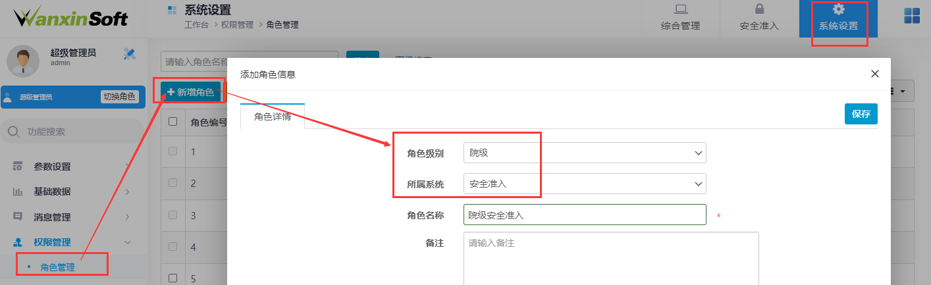
③学生考试。学生到在线考试处进行考试。
④学生查看证书，教师查看考试情况。学生在证书查询处查看自身取得的证书。管理员教师可在试卷统计分析中查看某试卷的考试情况。
二、学校除考试外，还需要学生进行学习。学生在考试前需要学习相应资料再进行考试，通过后颁发证书。使用步骤如下：
①完善题库。添加考试的题目数据，操作参见安全题库管理。
②组卷。创建试卷，操作参见安全试卷管理。如果需要指定老师来创建试卷，可到“系统设置-角色管理”中创建院级的“安全准入”角色，分配相关目录的权限，再选择老师（创建角色的说明可以看综合说明书中的“角色管理”章节）。通常由实施工程师创建角色\分配权限，管理员只需将老师添加到角色即可。
③上传学习资料。操作参见安全学习，需要先创建资料分类，再上传学习资料。学习资料是与试卷中涉及到的安全类别绑定，资料不直接与试卷绑定。
④学生学习资料并考试。学生到在线考试处查看必学资料并进行考试。
⑤学生查看成绩、证书，教师查看考试情况。学生在证书查询处查看自身取得的证书。管理员教师可在试卷统计分析中查看某试卷的考试情况。
三、学校分校级和院级，区分校级题库、院级题库，二级学院可以分学院组卷，用各学院采用各自的题库。
①开启校院两级。在网站参数中开启校院两级题库。
②完善校级题库。校级和超级管理员角色可添加校级题目，校级题库是通用的，所有院级都可使用。添加考试的题目数据，操作参见安全题库管理。在“系统设置-角色管理”中创建校级的“安全准入”角色，分配相关目录的权限，再选择老师（创建角色的说明可以看综合说明书中的“角色管理”章节）。通常由实施工程师创建角色\分配权限，管理员只需将老师添加到角色即可。
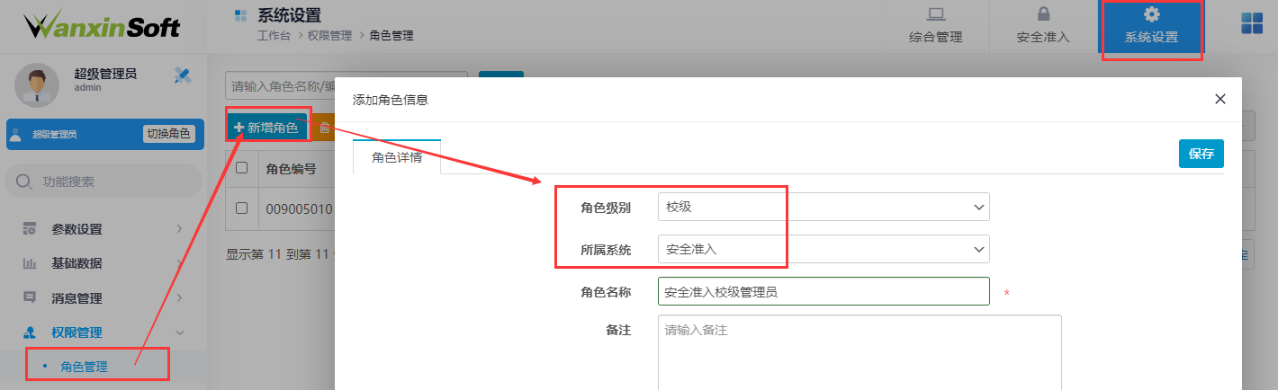
③完善院级题库。院级角色可添加院级题目，通常由各学院的老师添加各自题库。添加考试的题目数据，操作参见安全题库管理。管理员可以在“系统设置-角色管理”中将老师添加到院级安全准入角色。
④组卷。创建试卷，操作参见安全试卷管理。使用“按比例”、“按自定义规则”方式组卷时将区分题库，可以选择校级题目或本学院的院级题目进行组卷。
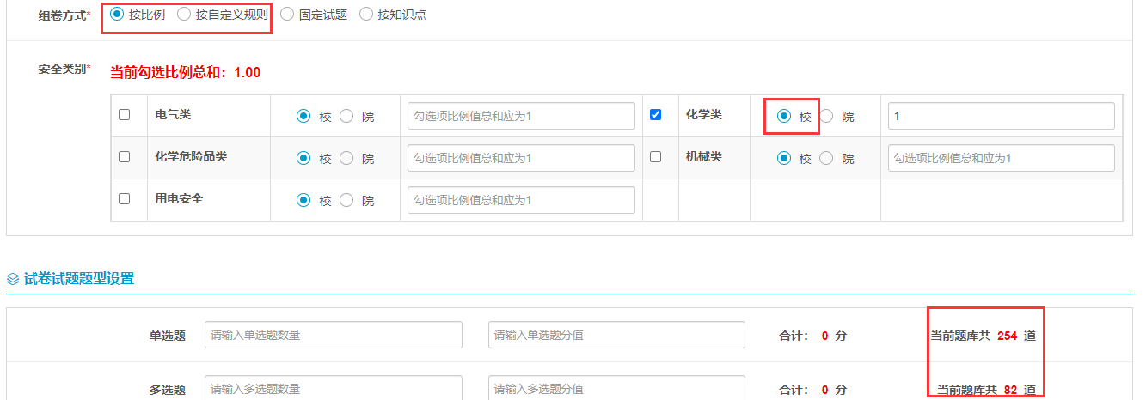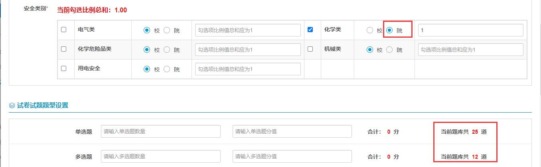
⑤学生考试。学生到在线考试处进行考试，到在线学习、在线练习中可以选择校级或选择某个院级的题目进行学习。
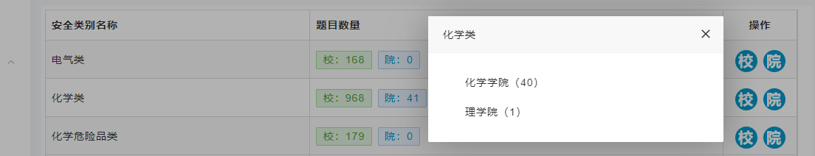
⑥学生查看证书，教师查看考试情况。学生在证书查询处查看自身取得的证书。管理员教师可在试卷统计分析中查看某试卷的考试情况。

安全类别

安全类别管理
安全类别用于划分试题和资料，院级管理员可以查看本学院创建的安全类别，拥有添加、编辑、删除的权限，同时可以管理类别下的试题、资料以及关联实验室。
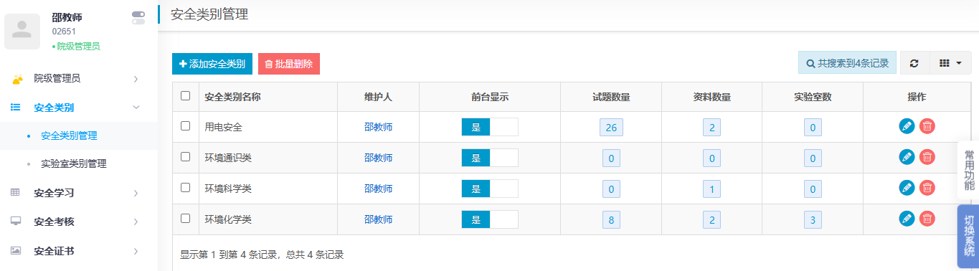
“前台显示”用于控制个人中心的“在线学习”页面中是否显示此类别，关闭则不显示。
- 添加、编辑、删除
点击“添加安全类别”按钮，可以新增安全类别；点击列表中的编辑、删除图标，可以进行相应操作；勾选单或多个类别，点击“批量删除”，可以批量删除选中的安全类别。
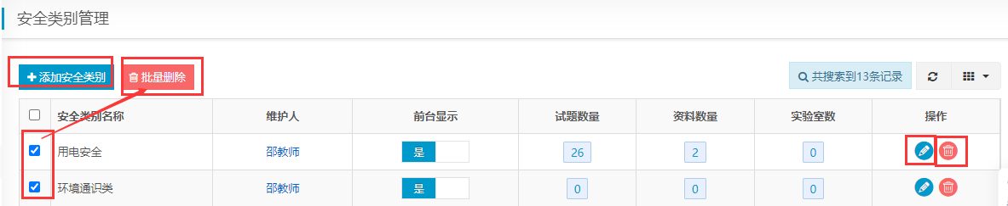
- 试题数量
点击试题数量，可以查看并管理本学院添加的试题，没有修改、删除的权限。
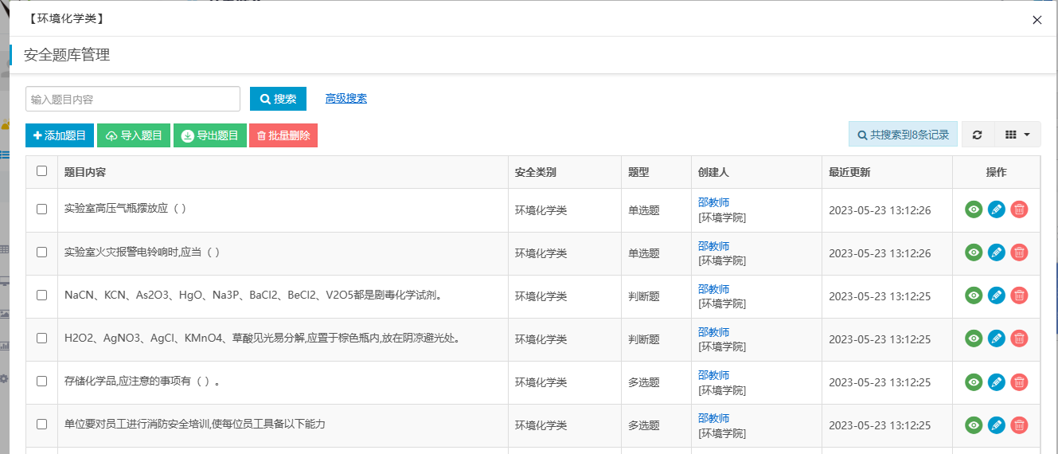
- 资料数量
点击资料数量，可以查看并管理由本学院上传的该分类下的资料数据。
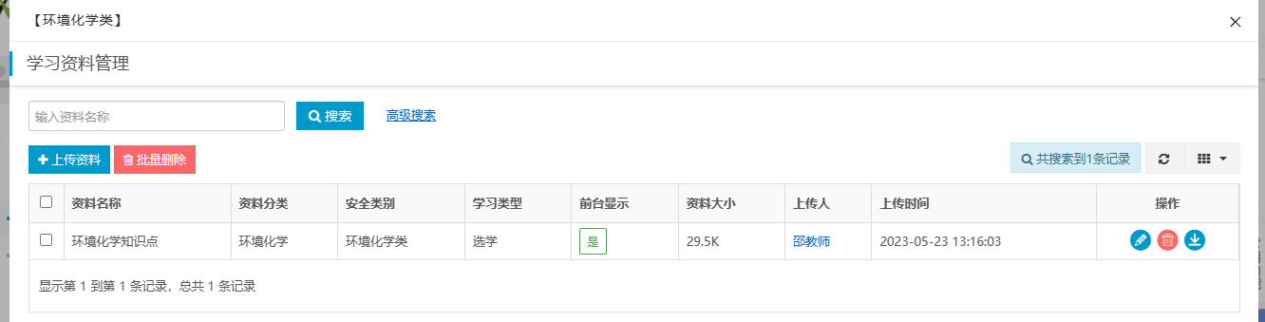
- 实验室数量
点击实验室数量，可以查看与该分类已有关联的实验室。
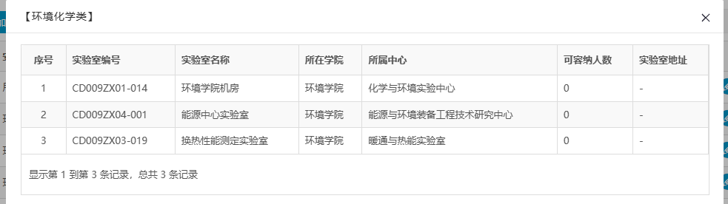

实验室类别管理
可以为本学院的实验室绑定安全类别或安全试卷(仅可绑定其中一种，由超管设置可绑定哪一种)，默认拥有添加、修改的权限，如需删除权限请联系超级管理员开放。
此配置一般与其他模块一起使用，以提高实验室准入门槛。例如，如果有门禁管理，在给予用户实验室的门禁授权时，用户需要先通过考试，才可被授权；如果实验室开放、大仪共享中启用了安全准入限制，用户也需通过考试后才可进行预约操作。
绑定安全类别，用户需要通过含有这些安全类别的任意试卷考核；绑定安全试卷，用户则需要通过指定试卷考核。
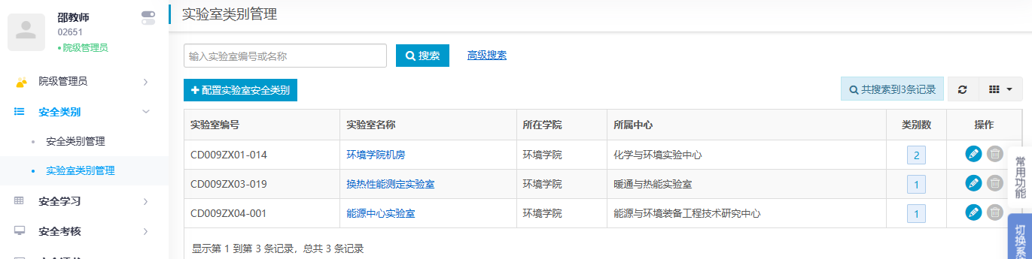
- 配置实验室安全类别\配置实验室准入试卷
点击“配置实验室安全类别”按钮，在弹出的页面中绑定实验室与安全类别。
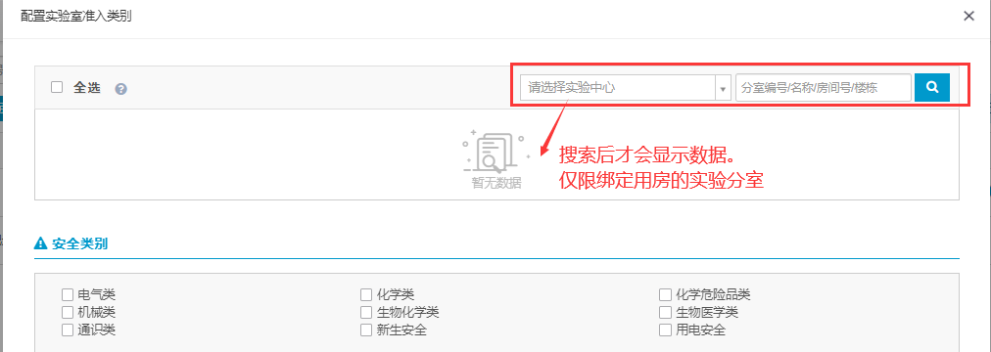
点击“配置实验室准入试卷”按钮，在弹出的页面中绑定实验室与准入试卷。
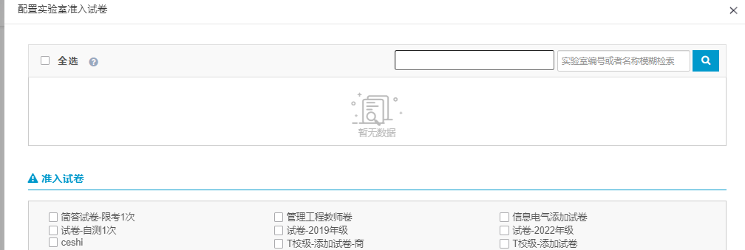
- 编辑、删除
点击类别数或编辑图标，可以修改实验室的分类。默认不开启删除权限，如果需要删除，请联系超级管理员。
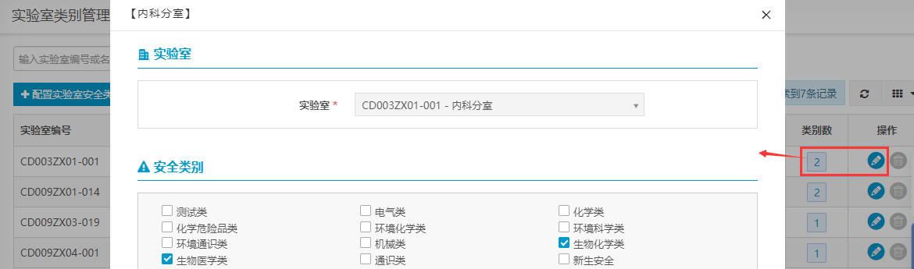

安全学习

资料分类管理
资料分类用于划分学习资料，院级管理员可以查看本学院创建的资料分类，拥有添加、编辑、删除的权限。
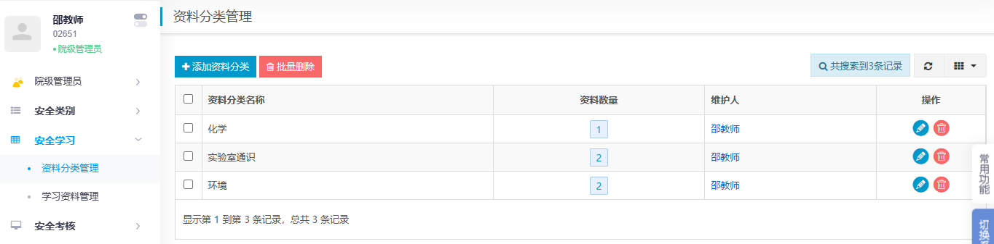
- 添加、编辑、删除
点击“添加资料分类”按钮，可以新增资料分类；点击列表中的编辑、删除图标，可以进行相应操作；勾选单或多个类别，点击“批量删除”，可以批量删除选中的资料分类。
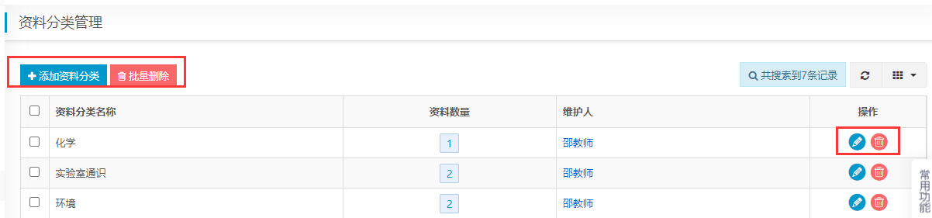

学习资料管理
院级管理员可以查看并管理本学院上传的学习资料。普通用户可以在前台-个人中心处下载资料进行学习。
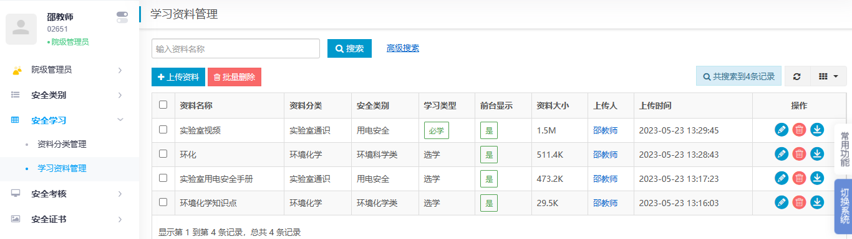
- 上传、编辑、删除、下载
点击列表中的编辑、删除、下载图标，可以进行相应操作；勾选单或多个类别，点击“批量删除”，可以批量删除选中的学习资料。
点击“上传资料”按钮，可以上传文件。
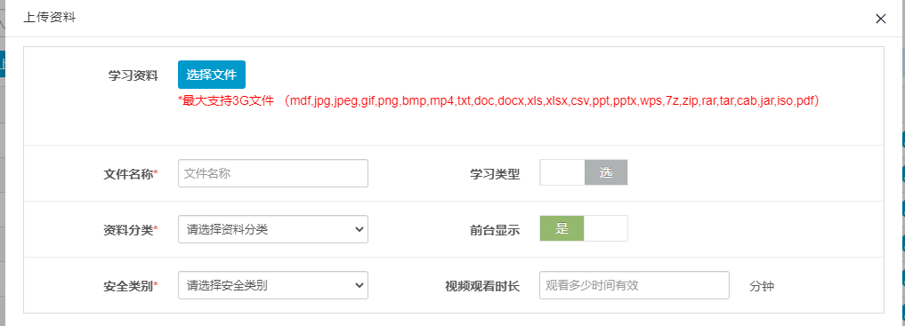
- 字段说明
资料分类：分类，便于管理。
安全类别：资料属于什么类别，前台的考卷会根据涉及的安全类别去显示对应资料。
学习类型：‘选’表示选学；‘必’表示必学，用户必须完成资料的学习后才可进行考试。
前台显示：普通用户在前台个人中心查看学习资料时是否显示。
视频观看时长：学习类型为必学，并且是视频资料的情况下，设定视频的最低观看时长，观看少于设定时长不算完成学习。（一般视频格式支持MP4格式）

安全考核

安全题库管理
院级管理员可以查看并管理本学院的试题数据。
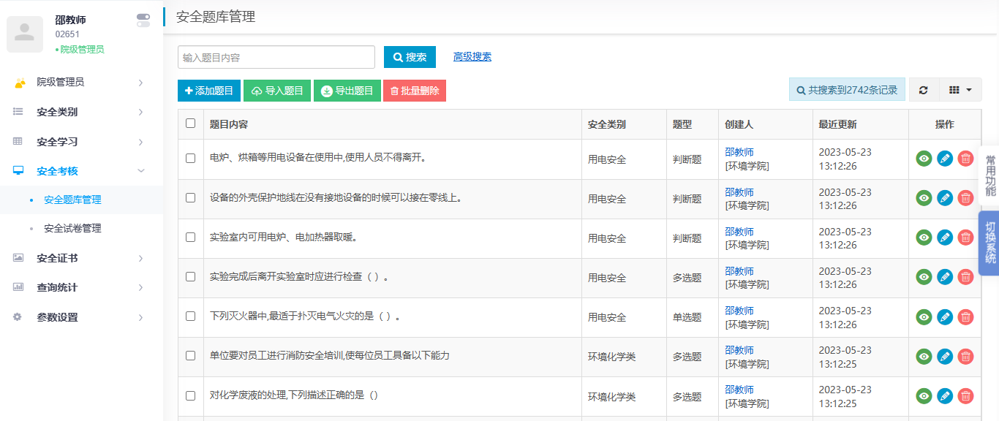
- 添加、浏览、编辑、删除
点击“添加题目”按钮，可以新增试题；点击列表中的查看、编辑、删除图标，可以进行相应操作；勾选单或多个类别，点击“批量删除”，可以批量删除选中的试题。
- 导入、导出
支持导入、导出功能。需注意，导入题目时必须遵照模板格式，不可改动模板中的列名！导入的题目默认都为“简单”难度。导入题目时可以选择是否去除重复数据（与系统题库中是否有重复），同类别且题目类型、参考答案、选项完全相同的就会被判断为相同题目。
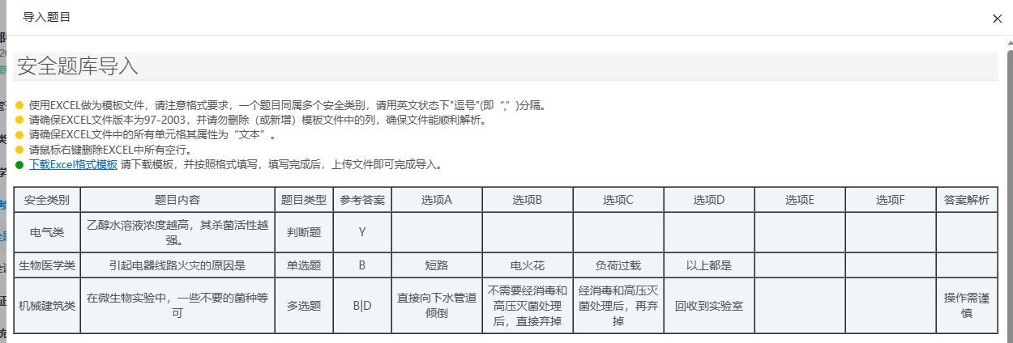

安全试卷管理
院级管理员可以查看并管理本学院创建的试卷数据。
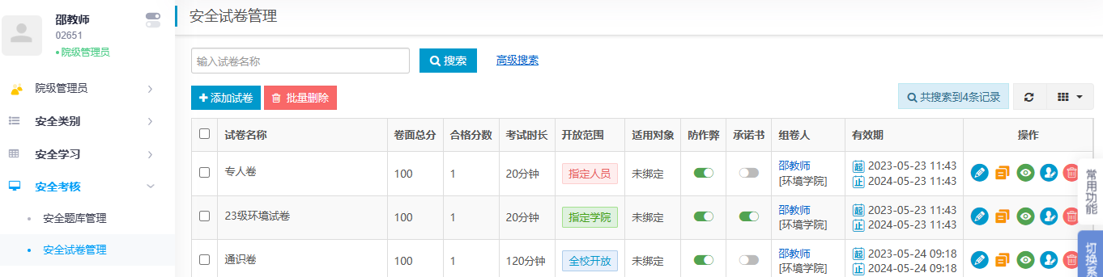
- 添加试卷、字段说明
点击“添加试卷”按钮，可以添加新试卷，可以选择本院范围的安全类别和题目。
- 试卷基本参数设置。配置试卷名称、总分、时长等基础信息。
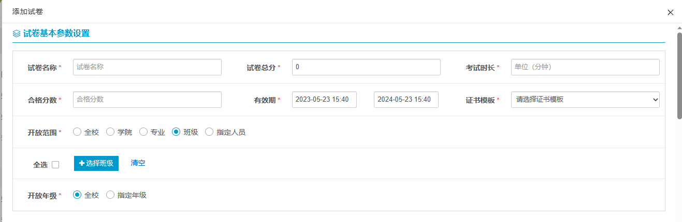
- 有效时间：用户在该时间范围内可以进行考试。
- 证书模板：通过考试后颁发给用户的证书。
- 开放范围：控制参加考试的用户范围。院级角色的开放范围限定为本学院的“学院”、“专业”、“班级”数据。
- 开放年级：同“开放范围”一起控制参考用户的范围，取两者的交集。可以指定近五年的年级。同时判断学生的“入学年份”、班级的年级。如果没有入学年份，根据班级年级判断；如果出现两者都存在且年份不一致的情况，则两个年份的试卷都能看到。
- 试卷试题类别设置。配置试卷的题目，有四种组卷方式。
1. 按比例。勾选安全类别后，设置每个类别题目的占比。再在试题题型设置中输入各类型题目数量和分值。点击“必考共:X道”可以将个别题目设为必考。
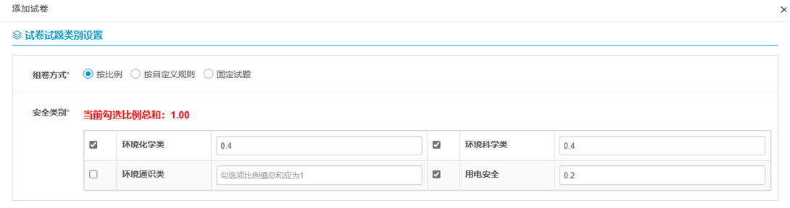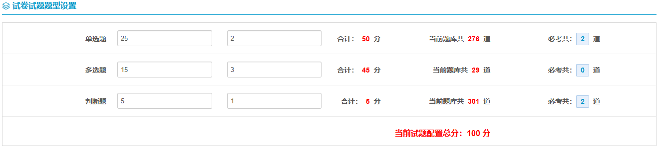
2. 按自定义规则。根据题型、难易度、安全类别设置出题数量和分值。
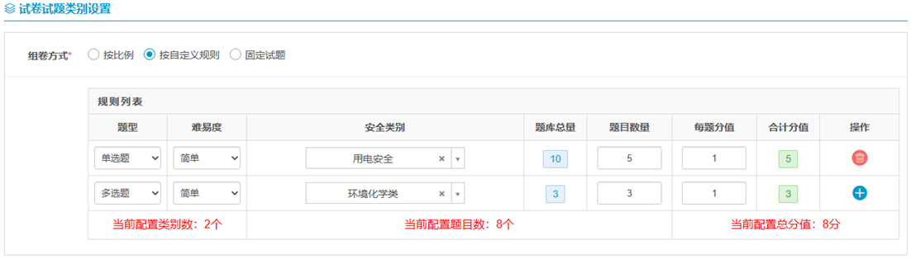
3. 固定试题。选择固定的题目。除该项外，其他组卷方式，每份试卷都由系统根据配置的规则随机抽题。
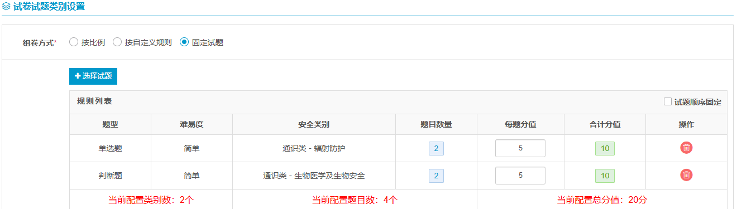
- 考试设置。详细说明见字段后提示信息。
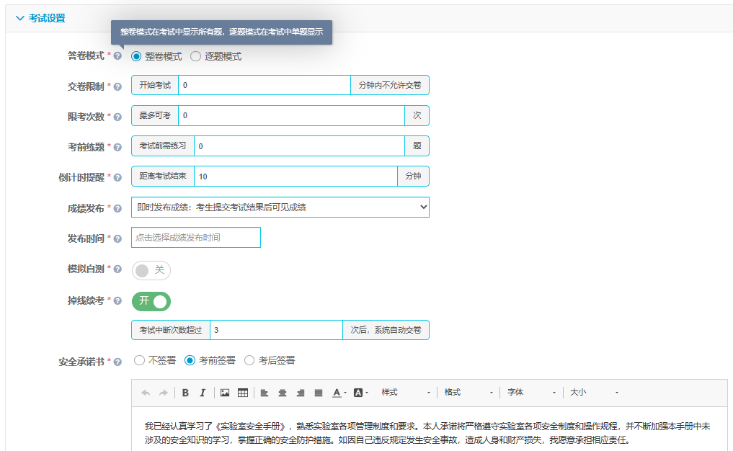
*安全承诺书：“考前签署”是必须签署后才能考试，但“考后签署”不强制签署。
- 考题设置。
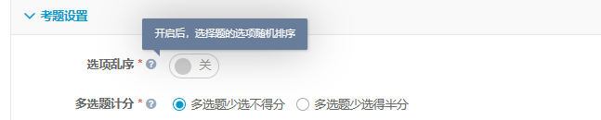
- 选项乱序：开启后，选择题的选项随机排序。
- 多选题计分：多选题答题计分方式(少选不得分或得半分，如有小数将四舍五入保留1位。
- 防作弊设置。
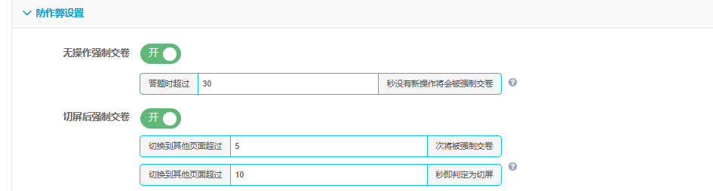
- 无操作强制交卷：开启后可以设置超出多长时间没有新操作将会被强制交卷。
- 切屏后强制交卷：开启后可以设置切屏多少次后强制交卷。切换页面多长时间被判定为切屏。
- 修改、复制、预览、删除
点击列表中的修改、复制、预览、删除图标，可以进行相应操作；勾选单或多个类别，点击“批量删除”，可以批量删除选中的试卷。
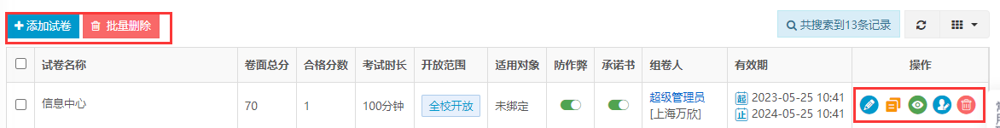
- 学习资料
“添加编辑试卷”启用“学习资料”后，操作中会增加按钮，点击可以给试卷单独选择学习资料、设置是否必学。
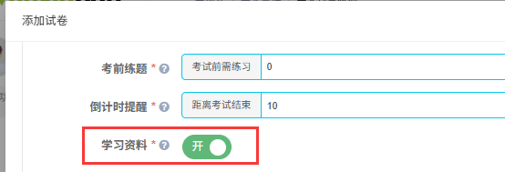
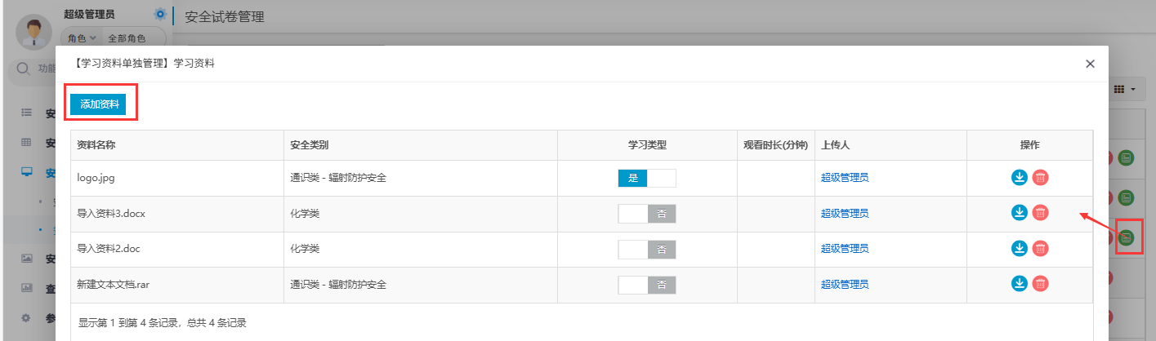

安全证书

证书模板管理
当安全准入考试通过以后，系统会自动发出安全准入证书，院级管理员可以管理本学院的证书模板。证书分为永久有效、数月有效、时间段内有效三种。（如果有实验室开放、大仪共享模块，且启用了安全准入限制，系统会判断预约人证书的有效期。）
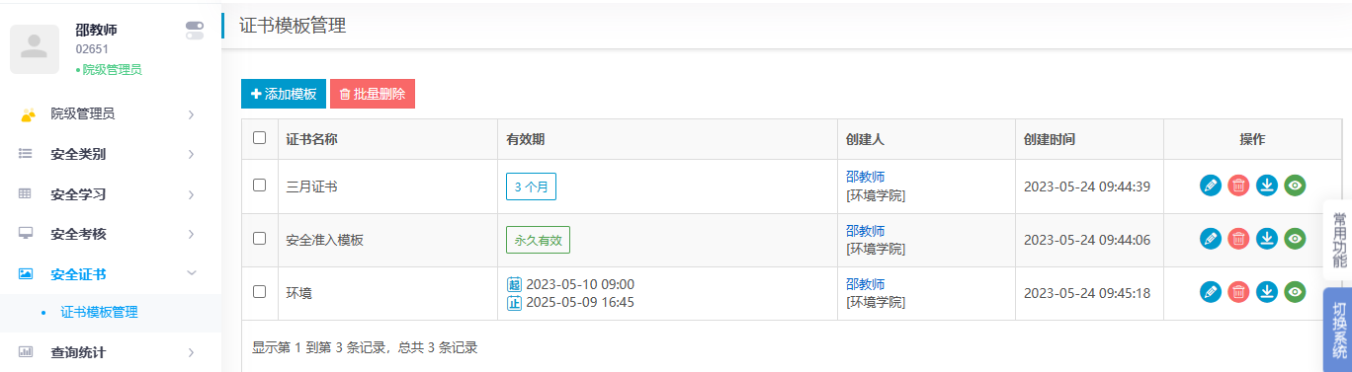
- 添加模板、编辑、删除、下载、预览
点击“添加模板”按钮，可以新增证书模板；点击列表中的编辑、删除、下载、预览图标，可以进行相应操作；勾选单或多个类别，点击“批量删除”，可以批量删除选中的模板。
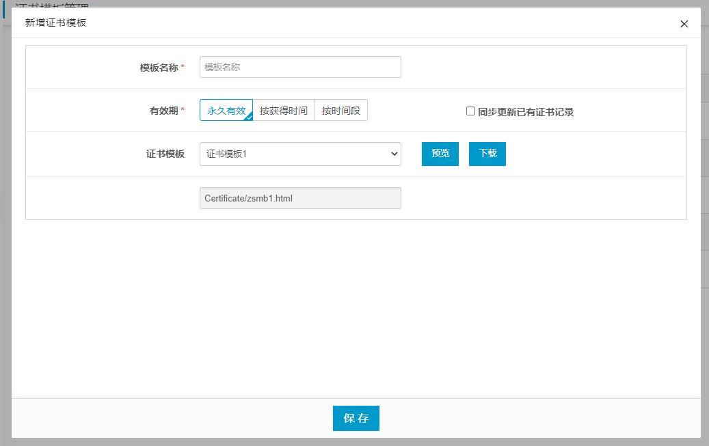

查询统计

用户成绩查询
通过数据化的统计，显示本学院用户的考试成绩情况，可根据考试类型、用户类型等条件进行查询。高级搜索中的“年级”，根据用户的入学日期搜索。
仅统计本院用户成绩情况，非本院用户参加了由本院添加的安全试卷考试，并不会显示在列表中；而本院用户参加了由非本院添加的安全试卷考试，会显示在列表中。
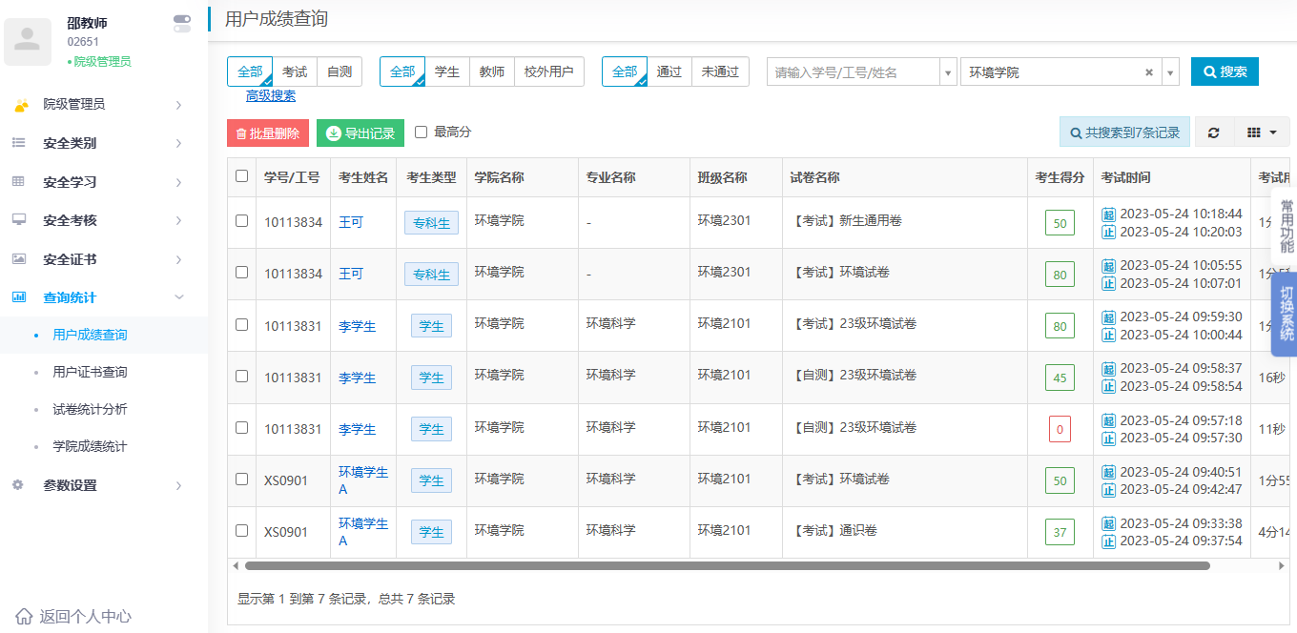

用户证书查询
显示本学院用户获取证书的情况，可根用户类型等条件进行查询。高级搜索中的“年级”，根据用户的入学日期搜索。
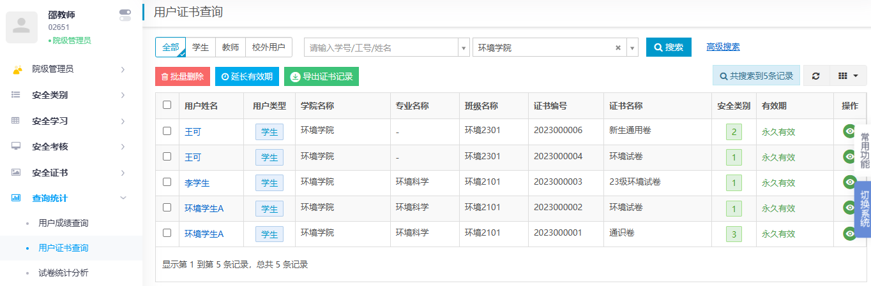

试卷统计分析
显示本学院试卷的统计信息，可根年级、班级等条件进行查询。点击列表上的绿色统计分析图标，可以查看本学院用户参考详情。
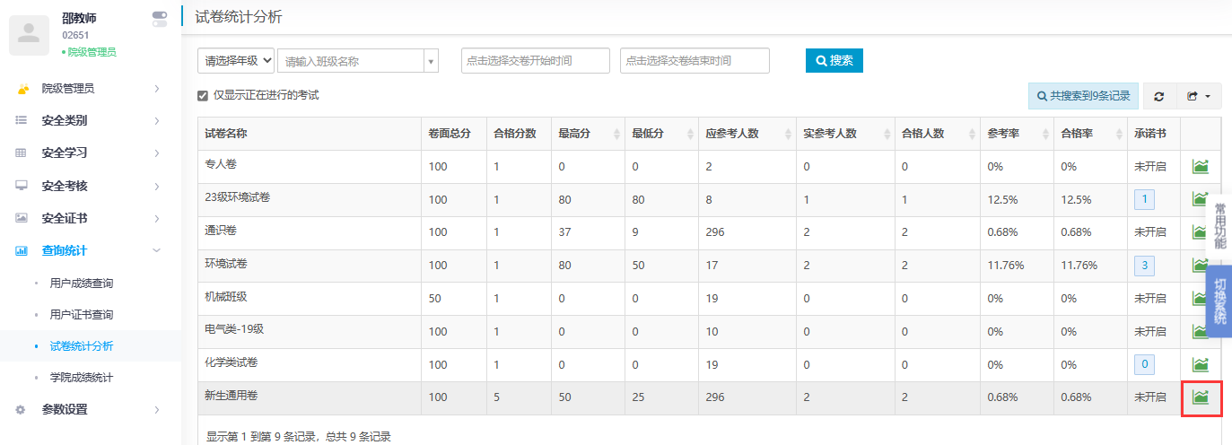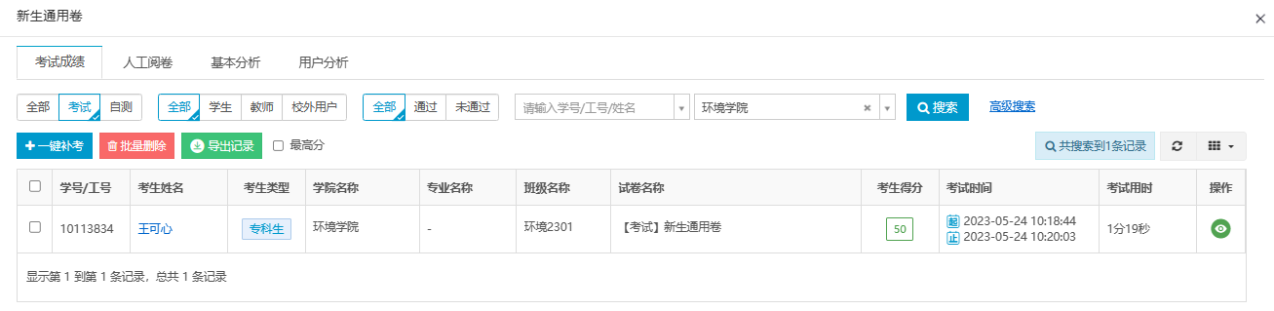

学院成绩统计
根据安全试卷统计本学院的考试情况，可根年级、时间、用户类型等条件进行查询，“年级”根据用户的入学日期搜索。点击人数，可以查看详细考试情况、导出考试记录。
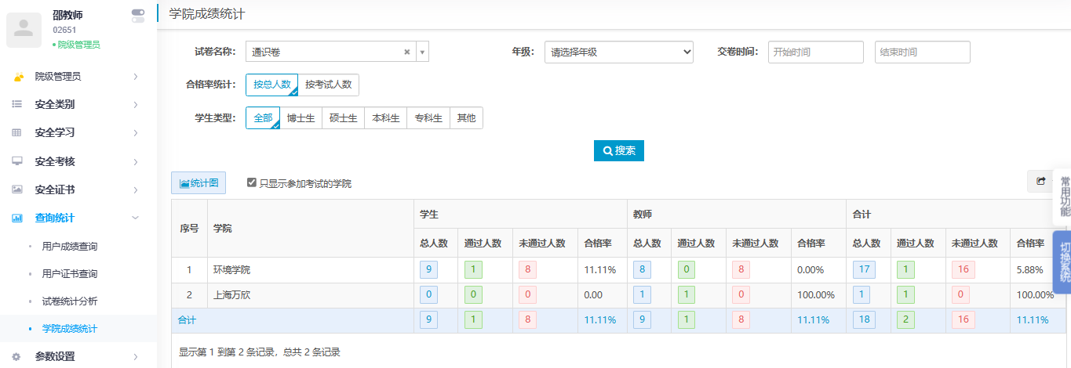

常见问题
- 院级管理员看到不到任何数据。
解决办法：联系系统管理员，检查"系统设置-角色管理"中检查角色的"所属系统"，需要是综合或安全准入的角色。

- 院级管理员需要查看校级题库数据。
解决办法：联系系统管理员，在"参数设置"中启用"院级查看校级试卷"。

- 下载证书或导入模板，提示"访问文件异常！"。
解决办法：联系系统管理员，给安全准入程序的Examination\importTemplate和Examination\Certificate文件夹添加IIS_IUSRS用户权限。

